シンポジウム
『文化を紡ぐ』
鎌倉は世界遺産登録に関し、更なる取組を求められることになりました。ここでもう一度、広く鎌倉の文化的状況を見直してみようと思います。このシンポジウムでは、鎌倉で文化の場を主宰する人たちと、歴史を受け継いできた禅僧らが、それぞれの抱負と鎌倉の風土、まちのあり方などを話し合い、会場とも応答し合います。

日 時：平成２５年９月８日（日）午後１時３０分～４時３０分
会 場：建長寺 応供堂（定員：先着６０名）
参加費：無料（建長寺入山料300円が必要。福寿手帳提示で無料。）
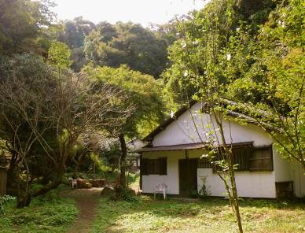
出 演：高井正俊（建長寺宗務総長）、朝比奈恵温（浄智寺住職）、
島津克代子（北鎌倉たからの庭主宰）、たなか牧子（カジュ・アート
スペース主宰）、宮部誠二郎（フリーペーパーKAMAKURA編集長）
司 会：福澤健次（建築家）
【申込方法】郵便番号・住所・氏名(ふりがな)・電話（FAX）番号・
Eメールアドレスをご記入の上、「9月8日シンポジウム係」と明記し、
はがき、FAXまたはEメールで、9月4日までに下記までお申込みく
ださい。
＜申込先＞ はがき ： 〒248-8686 鎌倉市御成町18－10
鎌倉世界遺産登録推進協議会事務局
Ｅメール: sekaiisan@city.kamakura.kanagawa.jp
ＦＡＸ : (0467)23-1085
＜問い合わせ先＞ 鎌倉世界遺産登録推進協議会（Tel:0467-61-3849(直通)）
▲北鎌倉たからの庭
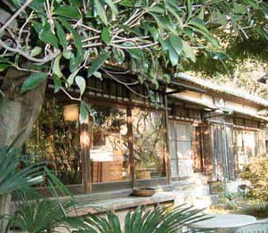

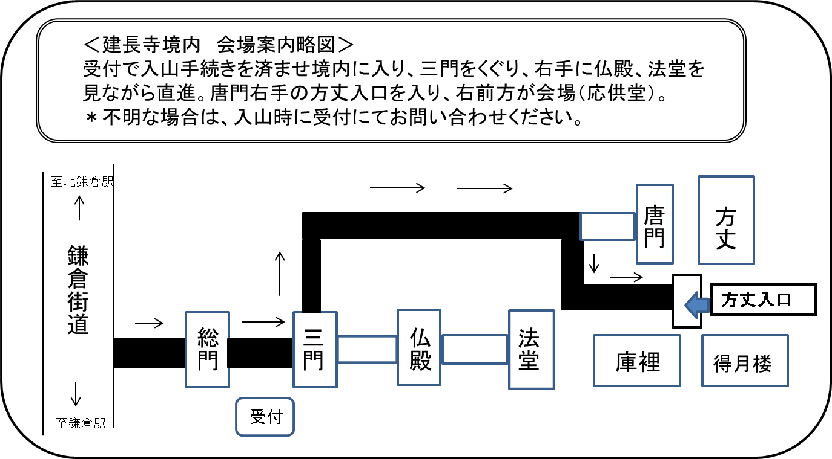
▲カジュ・アートスペース

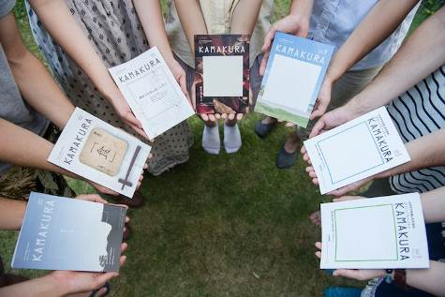

▲フリーペーパーKAMAKURA1～7号

主催：鎌倉世界遺産登録推進協議会・共催：鎌倉の世界遺産登録をめざす市民の会

参加申込書

「文化を紡ぐ」
「９/８シンポジウム」係 行
（ＦＡＸ（0467）23-1085）

氏名
住所 | 〒
電話番号 | （ ） ―
FAX番号
Eメールアドレス
複数名の場合
同行者の氏名

